от 24.09.2020 года

Периодическое печатное издание Ускюльского сельсовета
Татарского района Новосибирской области

Памятка населению о соблюдении мер пожарной безопасности
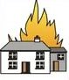
В целях обеспечения пожарной безопасности жилого дома (квартиры) жителям рекомендуется выполнить следующие мероприятия:
1. Не оставлять без присмотра включенные в сеть электроприборы (телевизоры, компьютеры и др.).
2. Не допускать использования горючих абажуров на электролампах.
3. Не допускать устройства временных самодельных электросетей в помещениях.
4. Не допускать эксплуатации электронагревательных приборов без несгораемых подставок.
5. Заменить оголённые и ветхие электрические провода.
6. Не допускать эксплуатации самодельных (кустарных) электронагревательных приборов.
7. Соединение электрических проводов произвести путём пропайки или опрессовки.
8. Не допускать включение электронагревательных приборов без соединительной вилки.

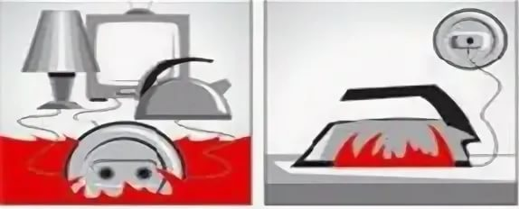

Печное отопление:
1. Отремонтировать дымоход печи.
2. Очищать дымоход печи не менее 1 раза в 2 месяца.
3. Побелить все дымоходные трубы и стены печи.
4. Напротив дверки печи прибить предтопочный металлический лист размером не менее 50 х 70 см.
5. Довести до 25 см разрыв от стен печи до деревянных конструкций.
6. Не оставлять без присмотра топящиеся печи, а также не поручать надзор за ними малолетним детям.
7. Не перекаливать печи.
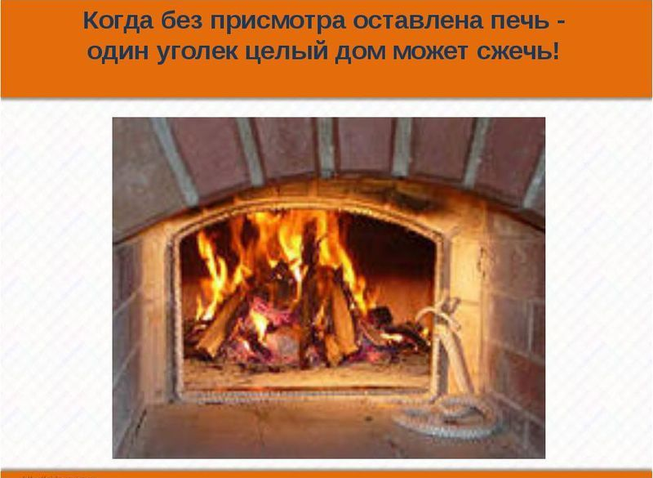

Дополнительные мероприятия:
1. Ликвидировать строения, находящиеся в противопожарных разрывах между домами и другими строениями.
2. В летний период иметь около дома ёмкость с водой не менее 200 л, ведро и приставную лестницу.
3. Решетки на окнах выполнить распашными или легкосъемными.
4. Не оставляйте детей одних без присмотра.
Согласно ст. 34 Федерального закона от 21 декабря 1994 года № 69-ФЗ «О пожарной безопасности» граждане обязаны:
1. Соблюдать требования пожарной безопасности.
2. Иметь в помещениях и строениях, находящихся в их собственности (пользовании), первичные средства тушения пожаров и противопожарный инвентарь в соответствии с правилами пожарной безопасности и перечнями, утверждёнными соответствующими органами местного самоуправления.
3. При обнаружении пожаров немедленно уведомлять о них пожарную охрану.
4. До прибытия пожарной охраны принимать посильные меры по спасению людей, имущества и тушению пожаров.
5. Оказывать содействие пожарной охране при тушении пожаров.
6. Выполнять предписания, постановления и иные законные требования должностных лиц государственного пожарного надзора.
7. Предоставлять в порядке, установленном законодательством Российской Федерации, возможность должностным лицам государственного пожарного надзора проводить обследования и проверки, принадлежащих им производственных, хозяйственных, жилых и иных помещений и строений в целях контроля за соблюдением требований пожарной безопасности и пресечения их нарушений.

Помните:
Самое страшное при пожаре — растерянность и паника.
Уходят драгоценные минуты, когда огонь и дым оставляют всё меньше шансов выбраться в безопасное место. Вот почему каждый должен знать, что необходимо делать при возникновении пожара.
Вызывая помощь необходимо:
— кратко и чётко обрисовать событие — что горит (квартира, чердак, подвал, склад и иное);
— назвать адрес (населённый пункт, название улицы, номер дома, квартиры);
— назвать свою фамилию, номер телефона;
— если у Вас нет доступа к телефону и нет возможности покинуть помещение, откройте окно и криками привлеките внимание прохожих.
Действия при пожаре:
1. Сообщить о пожаре по телефону – 01 или 112.
2. Эвакуировать людей (сообщить о пожаре соседям).
3. По возможности принять меры к тушению пожара (обесточить помещение, использовать первичные средства пожаротушения).
При пожаре люди гибнут в основном не от воздействия открытого огня, а от дыма, поэтому всеми способами защищайтесь от него:
— пригнитесь к полу — там остается прослойка воздуха 15-20 см;
— дышите через мокрую ткань или полотенце;
— в дыму лучше всего двигаться ползком вдоль стены по направлению выхода из здания.
Категорически запрещается:
Оставлять детей без присмотра с момента обнаружения пожара и до его ликвидации.
Бороться с пламенем самостоятельно, не вызвав предварительно пожарных, если Вы не справились с загоранием на ранней стадии его развития.
Спускаться по водосточным трубам и стоякам.
ПОМНИТЕ!
СОБЛЮДЕНИЕ МЕР ПОЖАРНОЙ БЕЗОПАСНОСТИ — ЭТО ЗАЛОГ ВАШЕГО БЛАГОПОЛУЧИЯ, СОХРАННОСТИ ВАШЕЙ СОБСТВЕННОЙ ЖИЗНИ И ЖИЗНИ ВАШИХ БЛИЗКИХ!
Учредитель:  Администрация Ускюльского сельсовета | Адрес:  632132 с. Ускюль  Ул. Центральная 14 | Издатель:  Администрация Ускюльского сельсовета | Тираж 150 экз.  Тел. (383) 64 48 143

